勞動部主管112年度單位決算評估報告
勞動部主管112年度歲入預算數9億9,163萬4千元，決算審定數12億5,523萬3千元(達成率126.58%)，歲出預算數1,999億1,405萬9千元，決算數1,997億7,282萬1千元(執行率99.93%)。謹就勞動部及所屬112年度決算評估如下：
一、我國112年度中高齡者及高齡者勞動參與率雖有提升，惟仍低於國際主要國家，允宜賡續精進相關就業措施
依據國家發展委員會推估，我國將於2025年由高齡社會邁入超高齡社會，人口高齡化下之經濟安全及勞動力短缺問題等議題普遍受各界重視，為提升我國勞動力，政府近年陸續推動多項高齡化就業措施。經查：
(一)我國中高齡者及高齡者就業促進法於109年12月4日起施行，並自112年5月1日起實施中高齡者及高齡者就業促進計畫，以維護中高齡者及高齡者就業權益
我國「中高齡者及高齡者就業促進法」於108年12月4日制定公布，行政院定於109年12月4日施行，藉由專法以提升中高齡者(年滿45歲至65歲)勞動參與，促進高齡者(逾65歲)之再就業，保障經濟安全，鼓勵世代合作與經驗傳承，維護中高齡者及高齡者之就業權益，建構友善就業環境，促進其人力資源之運用。
為落實「提升中高齡者勞動參與，並促進高齡者就業」，勞動部結合經濟部、衛福部、教育部等10部會，訂定「中高齡者及高齡者就業促進計畫（2023至2025年）」，規劃6大面向、24項就業促進措施及81項具體作法，自112年5月1日起實施，為期3年，各機關預計投入98億1,347萬1千元，預計每年至少增加10萬名中高齡者及高齡者勞動力；按勞動部統計，112年度各部會已投入35.82億元辦理相關業務。
(二)我國中高齡者及高齡者勞動參與率低於國際主要國家，允宜賡續精進相關就業措施
我國112年度中高齡者及高齡者勞動力分別為469萬1千人及41萬2千人，勞動參與率分別為66.35%及9.91%，均高於109年度，已略有成效，且達103年度以來之新高(詳表1)。
經參酌「2023年國際勞動統計」(詳表2)，我國30至44歲組勞動參與率為89.9%，僅低於新加坡及瑞典2國，高於其他國際主要國家，惟45歲以上組(45.4%)則反之，僅高於法國與義大利2國；45至64歲組(66.4%)在國際主要國家則敬陪末座，65歲以上組(9.9%)則高於法國、德國及義大利等3國，遠低於美、日、星及韓國之介於25.7%至38.3%，隨著年齡增加，我國勞動參與率下降情形高於國際主要國家；基此，我國45歲以上族群就業情形，尚有成長空間；允宜針對中高齡者及高齡者失業、尋職及職場上困境予以必要協助，以提高就業機會與意願，賡續精進相關就業措施，俾利提升我國勞動力。
綜上，我國中高齡者及高齡者就業促進法於109年12月4日起施行，陸續辦理促進就業措施，112年度中高齡者及高齡者勞動參與率雖有成長，惟低於國際主要國家，允宜賡續精進中高齡者及高齡者相關就業措施，針對尋職與職場上遭遇困難提供必要協助，俾利提升我國勞動力。
表1 103至112年度我國勞動力及勞動參與率統計表-按年齡別表
單位：千人；%
年度 | 勞動力 |  |  | 勞動參與率
年度 | 全體勞動力 | 45-64歲 | 65歲以上 | 全體勞動參與率 | 45-64歲 | 65歲以上
103 | 11,535 | 4,170 | 238 | 58.54 | 61.65 | 8.68
104 | 11,638 | 4,246 | 251 | 58.65 | 61.89 | 8.78
105 | 11,727 | 4,320 | 259 | 58.75 | 62.42 | 8.61
106 | 11,795 | 4,366 | 272 | 58.83 | 62.82 | 8.58
107 | 11,874 | 4,408 | 281 | 58.99 | 63.21 | 8.43
108 | 11,946 | 4,438 | 291 | 59.17 | 63.49 | 8.32
109 | 11,964 | 4,473 | 323 | 59.14 | 64.00 | 8.78
110 | 11,919 | 4,518 | 353 | 59.02 | 64.65 | 9.18
111 | 11,853 | 4,570 | 382 | 59.18 | 65.49 | 9.62
112 | 11,943 | 4,691 | 412 | 59.22 | 66.35 | 9.91
說 明：各年度為平均數。
資料來源：勞動統計專網(最後檢索日期：113年6月7日)。
表2 2023年國際勞動參與率-按年齡別區分統計表 單位：%
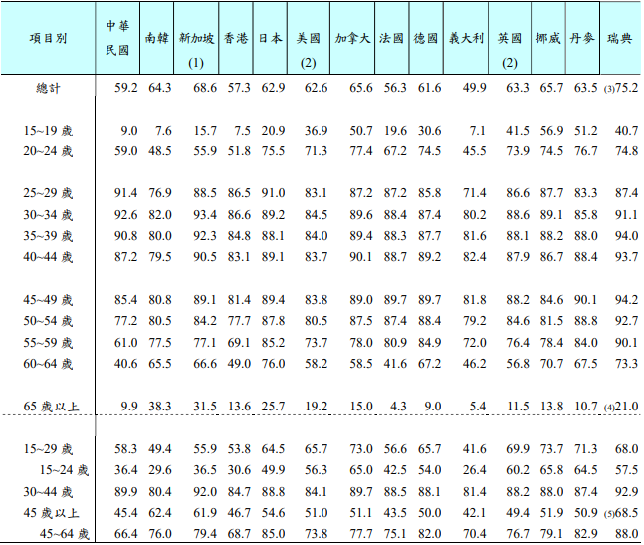
資料來源：勞動部，2023年國際勞動統計(113年11月15日版)。

